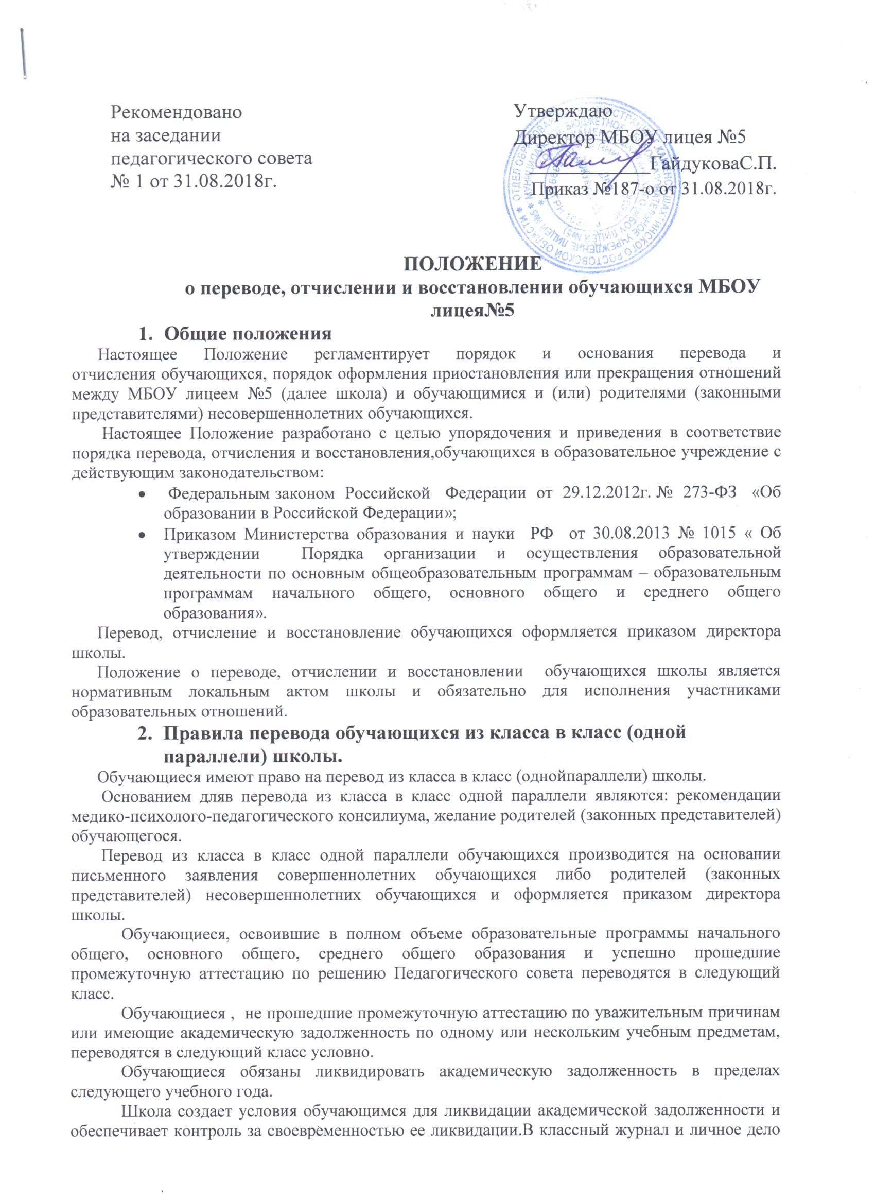

обучающегося вносится запись: «условно переведен».
Обучающиеся, ликвидировавшие задолженность до 1 октября текущего учебного года, по решению педагогического совета переводятся в следующий класс.
Обучающиеся, не освоившие образовательные программы учебного года и имеющие академическую задолженность по одному или нескольким учебным предметам или условно переведенные в следующий класс и не ликвидировавшие академической задолженности, по усмотрению родителей (законных представителей) оставляются на повторный год обучения, переводятся на обучение по адаптированным образовательным программам в соответствии с рекомендациями психолого-медико-педагогической комиссии либо на обучение по индивидуальным учебным планам.
Обучающийся, условно переведенный в следующий класс, в отчете на начало учебного года по форме ОО-1 указывается в составе того класса, в который условно переведен.
Обучающиеся, не освоившие образовательную программу предыдущего уровня, не допускаются к обучению на следующемуровне общего образования.
- Правила отчисления (выбытия) из школы
  - Основаниями отчисления обучающегося из школы являются:
    - заявление родителей (законных представителей) несовершеннолетнего обучающегося в связи с переводом обучающегося в другую школу, реализующую образовательные программы соответствующего уровня, а также в связи со сменой места жительства;
    - заявление родителей (законных представителей) несовершеннолетнего обучающегося в случае продолжения освоения им образовательной программы соответствующего уровня в форме семейного образования или самообразования;
    - завершение обучающимся основного общего образования с выдачей обучающемуся документа государственного образца (аттестата) об основном общем образовании и продолжении им образования в соответствии с требованиями законодательства в области образования;
    - завершение обучающимся среднего общего образования с выдачей обучающемуся документа государственного образца (аттестата) о среднем общем образовании;
    - решение педсовета школы в случае применения к обучающемуся, достигшему возраста пятнадцати лет, отчисления как меры дисциплинарного взыскания;
    - смерть обучающегося.
  - Отчисление обучающегося из школы оформляется приказом директора в день подачи заявления при наличии оснований, указанных в п.п. 3.1.1. и 3.1.2. настоящего Положения.
  - При отчислении из школы обучающегося в связи с завершением среднего общего образования с выдачей обучающемуся документа государственного образца(аттестата) о соответствующем уровне образования предоставление документов, перечисленных в пункте 3.2. настоящего Положения, не требуется.
  - В случае отчисления обучающегося в связи с его переводом в другую образовательную организацию или продолжения освоения им образовательной программы основного общего образования по иной форме образования, а также в связи с переменой места жительства родители (законные представители) обучающегося указывают в заявлении причину выбытия, наименование образовательной организации, в которой будет продолжено обучение обучающегося, или форму образования.
  - Родителям (законным представителям) несовершеннолетнего обучающегося или совершеннолетнему обучающемуся выдаются следующие документы:
- личное дело обучающегося, оформленное в установленном порядке;
- медицинская карта обучающегося (при наличии);
- ведомость текущих отметок (в случае выбытия в течение учебного года), заверенная в установленном порядке.
  - По согласию родителей (законных представителей) несовершеннолетнего обучающегося, комиссии по делам несовершеннолетних и защите их прав и органа местного самоуправления, осуществляющего управление в сфере образования, обучающийся, достигший возраста пятнадцати лет, может оставить школу до получения основного общего образования.
    - Отчисление из школы обучающегося оформляется приказом директора при наличии выписки из протокола комиссии по делам несовершеннолетних и защите их прав и направления органа местного самоуправления, осуществляющего управление в сфере образования.
    - Комиссия по делам несовершеннолетних и защите их прав совместно с родителями (законными представителями) несовершеннолетнего, оставившего школу до получения основного общего образования, и органом местного самоуправления, осуществляющим управление в сфере образования, не позднее чем в месячный срок принимает меры по продолжению освоения несовершеннолетним образовательной программы основного общего образования в иной форме обучения и с его согласия по трудоустройству.
    - Решение об исключении обучающегося, достигшего возраста пятнадцати лет и не получившего основного общего образования, как мера дисциплинарного взыскания принимается с учетом мнения его родителей (законных представителей) и с согласия комиссии по делам несовершеннолетних и защите их прав.
  - Решение об исключении детей-сирот и детей, оставшихся без попечения родителей, принимается с согласия комиссии по делам несовершеннолетних и органа опеки и попечительства.
  - Школа незамедлительно информирует об отчислении несовершеннолетнего обучающегося в качестве меры дисциплинарного взыскания орган местного самоуправления, осуществляющий управление в сфере образования. Орган местного самоуправления, осуществляющий управление в сфере образования, и родители (законные представители) несовершеннолетнего обучающегося, отчисленного из школы, не позднее чем в месячный срок принимают меры, обеспечивающие получение несовершеннолетним обучающимся общего образования.
  - Лицам, не прошедшим итоговой аттестации или получившим на итоговой аттестации неудовлетворительные результаты, а также лицам, освоившим часть образовательной программы и (или) отчисленным из школы выдается справка об обучении или о периоде обучения по образцу, самостоятельно устанавливаемому школой.
- Восстановление в школе
  - Восстановление обучающегося в школе, если он досрочно прекратил образовательные отношения посвоей инициативе и (или) инициативе родителей (законных представителей), проводится всоответствии с Правилами приема обучающихся в школу.
  - Лица, отчисленные ранее из школы, не завершившие образование по основнойобразовательной программе, имеют право на восстановление в число обучающихсяшколы независимо от продолжительности перерыва в учебе, причины отчисления.
  - Право на восстановление в школе имеют лица, не достигшие возраста восемнадцати лет.
  - Восстановление лиц в число обучающихся школы осуществляется только на свободные места.
  - Восстановление обучающегося производится на основании личного заявления родителей(законных представителей) на имя директора школы.
  - Решение о восстановлении обучающегося принимает директор школы, что оформляетсясоответствующим приказом.
  - При восстановлении в школе заместитель директора работе устанавливаетпорядок и сроки ликвидации академической задолженности (при наличии таковой).
  - Обучающимся, восстановленным в школе и успешно прошедшим государственную итоговую аттестацию, выдается государственный документ об образовании установленного образца.
- Порядок разрешения разногласий.
  - В школе для родителей (законных представителей), детей должны быть доступны для ознакомления:
- Устав школы;
- локальные акты школы.
  - В доступных местах вывешена информация об органах местного самоуправления и их должностных лицах (с указанием способов связи с ними) осуществляющих контроль и надзор за соблюдением, обеспечением и защитой прав ребенка.
  - Информация также размещается и на сайте школы.
  - В случае разногласий, возникающих при переводе и отчислении граждан директор школы обязан разъяснить гражданам порядок обращения в органы, осуществляющие защиту прав ребенка.
- Заключительные положения
  - Данные положение рассмотрено и рекомендовано к утверждению на заседании педагогического совета школы и вступают в силу с момента издания приказа.

